Dana 17.10.2014.godine.(petak), učenici osmog razreda išli smo na terensku nastavu u Koprivnicu. Krenuli smo autobusom u 13:10 minuta. Na putu za Koprivnicu stali smo u Đurđevcu,gdje smo posjetili Gradsku knjižnicu. Tamo su nas dočekale knjižničarke koje su nam govorile o tome što je zapravo narodna knjižnica,o broju knjiga u njoj te pojedinim djelima i općenito o knjižnici. Nakon toga nastavili smo put u Koprivnica. Došli smo u Osnovnu školu Đuro Ester. Na ulazu u školu čekali su nas učenici 6 razreda. Oni su bili naši domaćini i vodiči. Jedna od učenica nam je s pomoću plakata ispričala povijest bicikla. Taj projekt se zove „ Od bicikla do bicikla” . Nakon kratkog odmora podijelili smo se u grupe. U mojoj grupi smo bili: Ivan Đipalo,Robert Rabađija i ja. Na karti je bio označen put kojim smo trebali ići do cilja, a cilj nam je bio pronaći bicikla s brojem,nazivom i godinom proizvodnje. Prošli smo Ulicom Ivana Meštrovića na jug. Nakon toga skrenoli smo na istok Optičkom ulicom gdje se nalaze : poslovnica Fina, Konzum,Zagrebačka banka,DMK,Cvječarnica. Krenuli smo prema sjeveru Ulicom Hrvatske državnosti. U toj ulici nalazi se:MUP, HZZO,HZMO, knjižnica. Ztim smo krenoli prema istoku i kretali se Ulicom Florijanski trg. Tmo se nalazi Pošta,Poštanska banka,Vočarna i dr. Prolazili smo kroz Korzo,tamo se nalazi VIP centar,T-com,trgovine,kafići ,vijećnicai dr. Nakon toga kretali smo se u smjeru jug tamo je bio naš cilj (Mountain bike iz 1980.godine). Došli smo na Zrinski trg i kupole kod koje smo se slikali. Poslije toga učenice 6.razreda govorile su nam o znamenitostima u Koprivnici. O bedemima koji su štitili Koprivnicu od Turaka,Florijanskom trgu,vjećnici,školi Antuna Nemčića,renesansi. Od Leonarda da Vincia sve do danas Koprivnički muzej na otvorenom. Kući smo došli u 19:30 minuta.Bili smo jako umorni, puni emocija i doživljaja te nekih novih saznanja .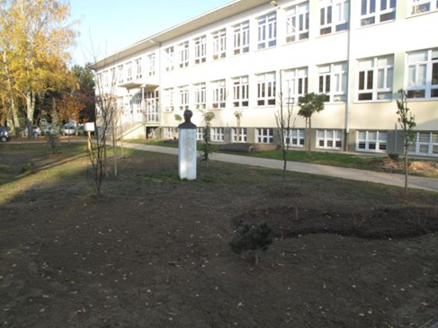OSNOVNA ŠKOLA ĐURO ESTER

